КРАСНИНСКИЙ МУНИЦИПАЛЬНЫЙ ОКРУГ

Объект 1: помещение в Доме культуры
Адрес: Смоленская область, Краснинский район, д.Мерлино, ул.Парковая, д.3
Общая площадь: 35 кв.м.
Характеристика: Дом культуры действующий, имеется: освещение, отопление, водоснабжение, канализация
Возможное использование: под магазин, оказание услуг населению, образовательные услуги для детей

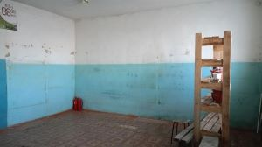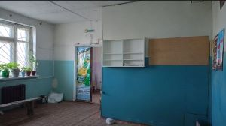

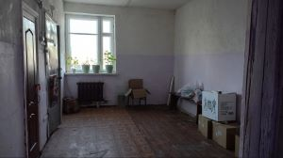

Объект 2: Кабинеты в школе
Адрес: Смоленская область, Краснинский район, д.Марково, ул. Молодежная, д.12
Общая площадь: 671,3 кв.м.
Характеристика: Здание школы недействующее, имеется электроснабжение, водоснабжение, канализация-септик, отопление от угольной котельной.
Возможное использование: оказание услуг населению, производство.
